**Elementi za regulaciju protoka: ventili, zasuni, pipci , zaklopci**

**Ventili:** zaporni element ventila djeluje u smjeru strujanja medija; medij se giba po krivuljnoj putanji te se mogu pojaviti vrtloženja, šum i sl. Stoga se koriste kod manji brzina protoka

Vrste ventila prema funkciji:

* Regulacijski
* Sigurnosni
* Prigušni
* Redukcijski
* Brzozatvarajući

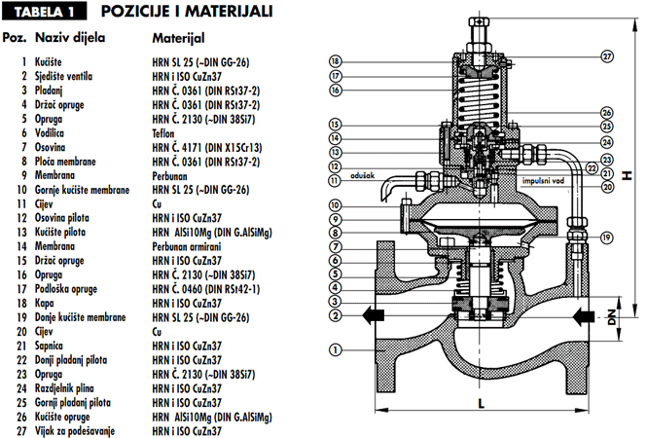

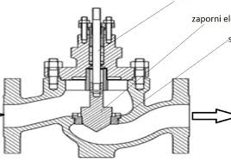 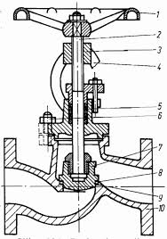

**Zasun**: zaporni element djeluje poprečno smjeru strujanja medija

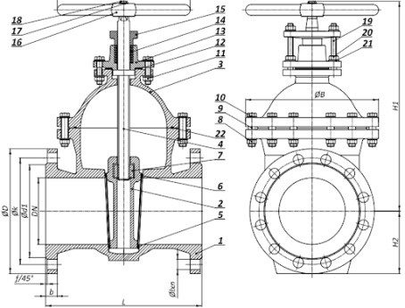

**Pipci:** rubni, krajnji elementi koji služe za ispuštanje, istakanje medija, npr: zraka iz radijatora, vode iz vodovoda, i sl.

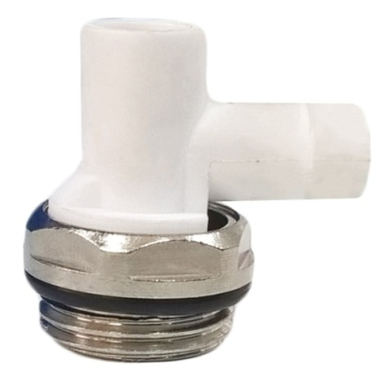 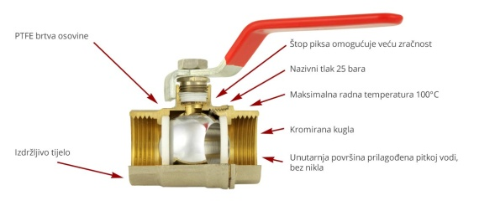

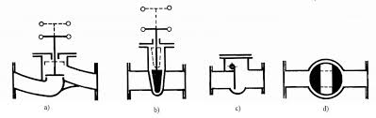

Shematski prikaz: a- ventil, b- zasun, c zaklopac (nepovratni ventil), d-pipac

Proračun cjevovoda i ventila (slijedi):